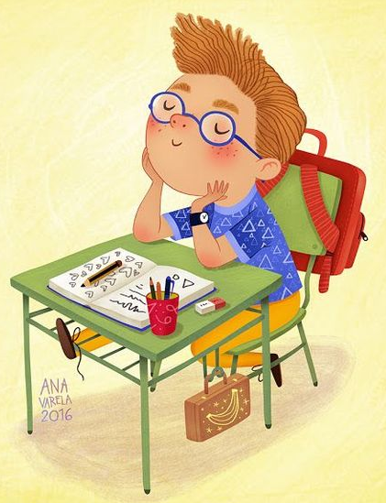
PONEDELJEK, 18. 1. 2021

MATEMATIKA
Vadnica za matematiko str. 46 ŠTEVILA DO 7

SLOVENŠČINA
GLASNO BERI SLIKOPIS.
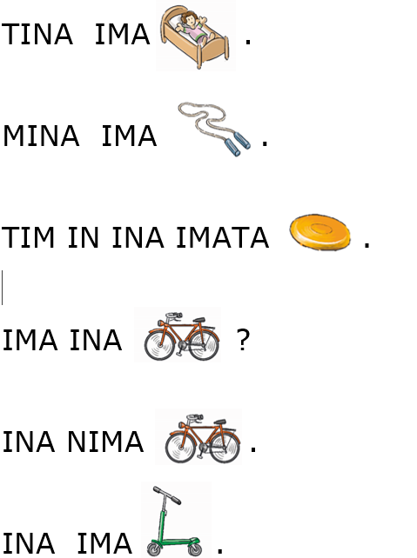

GLASNO BERI SLIKOPIS. V ČRTAN ZVEZEK NAPIŠI Z RDEČO BARVICO VAJA IN DATUM TER PREPIŠI SLIKOPIS. NAMESTO SLIKE NAPIŠI Z BESEDO, PRI TEM NAJ TI POMAGAJO STARŠI. PIŠI ČEZ DVE VRSTICI.
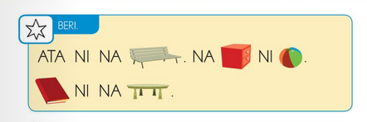

SPOZNAVANJE OKOLJA
Spoštovani,
Prosim, če z učenci ponovite snov v DZ. Najprej bom PREVERILA njihovo znanje in šele nato jih bom OCENILA. Z vsakim posebej bom znanje preverjala, ko bodo znali, jih bom še ocenila. Podrobna navodila bom posredovala jutri na video konferenci.
JESEN
DZ str. 23 - 27
ZIMA
DZ str. 47 in 48

GLASBENA UMETNOST
Uživaj ob poslušanju pesmi (ABC-pesem) ter zraven še zapleši.
https://www.lilibi.si/solska-ulica/glasbena-umetnost/pojemo/glasbeni-videoposnetki/abc-pesem

PROSIM, ČE MI POŠLJETE REŠENE NALOGE.

LEP POZDRAV.
UČITELJICA MOJCA

